МІНІСТЕРСТВО ОСВІТИ І НАУКИ УКРАЇНИ
Київський національний університет будівництва і архітектури

КОМП’ЮТЕРНА СХЕМОТЕХНІКА ТА АРХІТЕКТУРА КОМП’ЮТЕРІВ

Методичні вказівки
до виконання лабораторних робіт
для здобувачів першого (бакалаврського)
рівня вищої освіти
спеціальності 015 “Професійна освіта”
спеціалізації 015.39
“Професійна освіта. (Цифрові технології)”

Київ 2026

УДК 681.3

ББК 32.973 – 01

Укладач: В.Г. Голенков, старший викладач

Рецензент О. О. Терентьєв, д-р техн. наук, професор

Відповідальна за випуск Т.А. Гончаренко, д-р техн. наук, професор, завідуюча кафедрою інформаційних технологій.

Затверджено на засідані кафедри інформаційних технологій, протокол № 11 від 16 березня 2026 року.

Комп’ютерна схемотехніка та архітектура комп’ютерів: – Методичні вказівки до виконання лабораторних робіт. /Уклад.: В.Г. Голенков. – К.: КНУБА, 2026. – 9 с.

Містить методичні вказівки до виконання лабораторних робіт з дисципліни «Комп’ютерна схемотехніка та архітектура комп’ютерів». Розглянуто теоретичні положення та інтерфейс емулятора Emu8086, а також принципи програмування на мові Assembler.
Призначено для здобувачів першого (бакалаврського) рівня вищої освіти спеціальності “Професійна освіта” спеціалізації “Професійна освіта. (Цифрові технології)”.

УДК 681.3

ББК 32.973 – 01

© В. Г. Голенков 2026
© КНУБА, 2026

Загальні відомості.

До вашої уваги пропонується комплекс лабораторних робіт із здобуття навичок роботи на емуляторі Emu8086 та програмування на мові Assembler. Метою виконання здобувачами лабораторних робіт згідно з нормами робочої навчальної програми з дисципліни «Комп’ютерна схемотехніка та архітектура комп’ютерів» є підготовка висококваліфікованих спеціалістів для будівельної та освітньої галузей з глибокими знаннями з питань інформаційних технологій та навичками роботи на емуляторі Emu8086 та програмування на мові Assembler.

Лабораторна робота № 1.

Регулювання температури

1. Запустіть програму Emu8086. У її вікні натисніть кнопку Continue.
2. Натисніть кнопку Samples і відкрийте файл Thermometer.asm.
3. В меню File виберіть Save as… і збережіть цей файл під іншим іменем, щоб вносити зміни у вашу програму, а файл Thermometer.asm залишився незмінним.
4. Натисніть кнопку Emulate. В результаті текст вашої програми відкриється в окремому вікні, а ще в одному вікні відкриється емулятор.
5. У вікні емулятора в меню Virtual Devices оберіть Thermometer.exe. В результаті відкриється окреме вікно, з зображенням віртуального пристрою для регулювання температури (рис. 1).

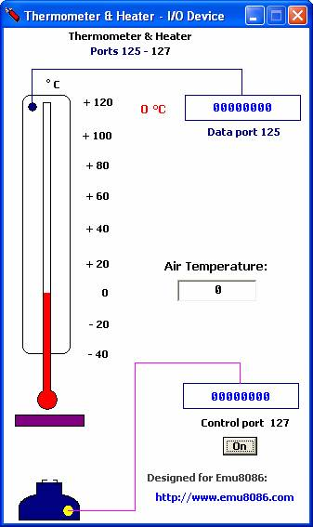

Рис. 1. Віртуальний пристрій для регулювання температури.

В ньому поточна температура зчитується з порту вводу, що має адресу 125, а порт виводу з адресою 127 управляє роботою пальника: запис 1 в цей порт вмикає пальник, запис 0 – вимикає. Крім того, ви можете вмикати і вимикати пальник вручну за допомогою кнопки On/Off. При вимкненому пальнику температура не падає нижче за температуру повітря, яку ви можете задати у полі Air Temperature.
6. Уважно проаналізуйте вашу програму регулювання температури. В ній передбачене увімкнення пальника, якщо температура падає нижче 60º і його вимкнення, якщо вона перевищує 80º.
7. Виконайте програму в покроковому режимі, натискаючи кнопку Single Step або клавішу F8.
8. Випробуйте роботу програми в неперервному режимі, натиснувши кнопку Run або клавішу F9. Щоб зупинити виконання програми, користуйтесь кнопкою Stop.
9. Під час виконання програми в неперервному режимі ви можете, перетягуючи повзунок Step Delay ms, встановлювати різні значення затримки зчитування і виконання команд програми. Це дає вам змогу зробити висновок про те, як впливає швидкість роботи мікропроцесора на точність регулювання температури.
10. Поверніться у вікно програми Emu8086 й внесіть зміни до тексту програми, щоб задати інший діапазон температур, наприклад, від 50º до 60º.
11. Натисніть кнопку Emulate і перевірте роботу програми з новим діапазоном температур.
12. У вікні емулятора в меню Virtual Devices оберіть Simple.exe, а у вікні програми Emu8086 натисніть кнопку Samples і відкрийте файл simple_io.asm.
13. Проаналізуйте і виконайте в покроковому режимі цю програму (вона записує дані в порти виводу з адресами 115, 117 і зчитує дані з портів вводу з адресами 110, 112).
14. Внесіть зміни до програми регулювання температури таким чином, щоб температури увімкнення та вимкнення пальника задавались не в тексті програми, а постійно зчитувались з портів вводу віртуального пристрою Simple.exe (рис. 2).
15. Випробуйте роботу такої версії програми регулювання температури в безперервному режимі. Не зупиняючи програму, спробуйте змінювати температурний діапазон шляхом введення інших чисел в порти вводу з адресами 110 і 112.

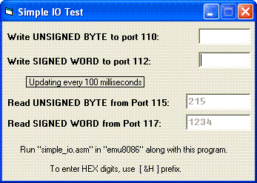

Рис. 2. Порти вводу віртуального пристрою.

Лабораторна робота № 2.

Управління кроковим двигуном

1. Запустіть програму Emu8086.
2. Натисніть кнопку Samples і відкрийте файл stepper_motor.asm.
3. В меню File виберіть Save as…і збережіть цей файл під іншим іменем, щоб вносити зміни у вашу програму, а файл stepper_motor.asm залишився незмінним.
4. Натисніть кнопку Emulate. В результаті текст збереженої вами програми відкриється в окремому вікні, а ще в одному вікні відкриється емулятор.
5. У вікні емулятора в меню Virtual Devices оберіть Stepper Motor. В результаті відкриється окреме вікно з зображенням крокового двигуна (рис.3).

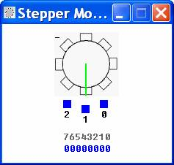

Рис. 3. Кроковий двигун.

6. Натискаючи у вікні емулятора кнопку Single Step або клавішу F8, виконайте цю програму в покроковому режимі, щоб з'ясувати, як мікропроцесор, управляючи подачею струму в певні полюси статора, здійснює поворот ротора цього двигуна.
7. Замініть в програмі мітку масиву datCW на datCCW, а потім на datCW_FS та datСCW_FS. З'ясуйте, як записані в масиві дані впливають на напрямок і швидкість обертання двигуна.
8. На основі даної програми напишіть власну програму, яка зчитує з портів 110 і 112 введені вами числа a і b, а потім забезпечує:
- поворот двигуна на a кроків за годинниковою стрілкою,
- зупинку двигуна на невеликий час (це можна запрограмувати за допомогою порожнього циклу),
- поворот двигуна на b кроків проти годинникової стрілки з рівно вдвічі меншою швидкістю,
- остаточну зупинку двигуна.
9. Перевірте роботу вашої програми в неперервному режимі (Run або F9), регулюючи швидкість моделювання за допомогою повзунка Step Delay.

Лабораторна робота № 3.

Управління рухом

1. Запустіть програму Emu8086.
2. Натисніть кнопку Samples і відкрийте файл Traffic_Lights.asm.
3. В меню File виберіть Save as…і збережіть цей файл під іншим іменем, щоб вносити зміни у вашу програму, а файл Traffic_Lights.asm залишився незмінним.
4. Натисніть кнопку Emulate. В результаті текст збереженої вами програми відкриється в окремому вікні, а ще в одному вікні відкриється емулятор.
5. У вікні емулятора в меню Virtual Devices оберіть Traffic_Lights. В результаті відкриється окреме вікно з зображенням віртуального пристрою управління світлофорами (рис. 4).
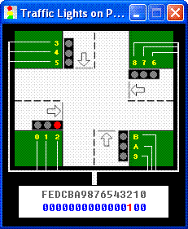

Рис. 4. Віртуальний пристрій управління світлофорами.

6. Випробуйте роботу даної програми в неперервному режимі, натиснувши кнопку Run або клавішу F9.
7. Як бачите, ця програма вмикає всі наявні у світлофорах лампи по черзі. Вам же в даній лабораторній роботі треба написати програму, котра управляє світлофорами перехрестя у відповідності до правил дорожнього руху. Крім того, на цьому перехресті треба встановити цифрові індикатори, що показуватимуть скільки секунд залишолось до появи зеленого сигналу світлофора. Для цих індикаторів ви можете використати віртуальний пристрій LED_Display.exe (рис. 5), що містить п'ять десяткових цифр. Дві з них ви можете використати для відліку часу в одному напрямку (північ – південь), а дві інші для другого (схід – захід). Як керувати цим індикатором можна побачити в програмі advanced_io.asm. Для реалізації часової затримки тривалістю в одну секунду використайте підпрограму з порожніми циклами. Під час відлагодження програми кількість циклів у даній підпрограмі краще зменшити, щоб моделювання відбувалось у пришвидшеному темпі.

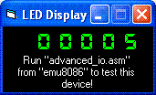

Рис. 5. Віртуальний пристрій LED_Display.

8. Випробуйте роботу вашої програми в безперервному режимі, натиснувши кнопку Run або клавішу F9.
Таблиця 1.
Таблиця варіантів (час подано в секундах)
Варіант | Тривалість зеленого в напрямку північ-південь | Тривалість жовтого | Тривалість зеленого в напрямку схід-захід
1 | 15 | 5 | 30
2 | 17 | 5 | 25
3 | 19 | 5 | 23
4 | 20 | 5 | 21
5 | 22 | 4 | 19
6 | 24 | 4 | 18
7 | 30 | 4 | 15
8 | 21 | 4 | 28
9 | 25 | 4 | 20

Висновки

Після виконання комплексу вище запропонованих лабораторних робіт здобувачі отримують необхідні навички роботи на емуляторі Emu8086 та програмування на мові Assembler і можуть застосовувати їх у подальшому навчанні.

СПИСОК ЛІТЕРАТУРИ
- Схемотехніка і архітектура: Лабораторні роботи на емуляторі | Освітній сайт КНУБА
- СИСТЕМНЕ ПРОГРАМНЕ ЗАБЕСПЕЧЕННЯ ПК

Навчально-методичне видання

КОМП’ЮТЕРНА СХЕМОТЕХНІКА ТА АРХІТЕКТУРА КОМП’ЮТЕРІВ

Методичні вказівки
до виконання лабораторних робіт
для здобувачів першого (бакалаврського)
рівня вищої освіти
спеціальності 015 “Професійна освіта”
спеціалізації 015.39
“Професійна освіта. (Цифрові технології)”

Укладач: Голенков Володимир Геннадійович

